编号：0125-2020-2021
不符合项报告
企业名称： | 北京捷杰西石油设备有限公司 | 不符合报告编号： | 01
受审核部门: 生产部 陪同人员:荣燕萍
不符合事实描述：
检查生产部部时发现使用的型号为(50-75)㎜±0.01㎜编号为046395的外径千分尺使用的是校准证书未作确认。

不符合认证审核准则条款号：GB/T19022-2003标准7.1.1条款的要求
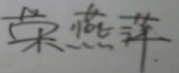
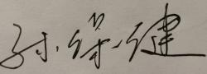
不符合程度：主要不符合____；次要不符合_____；
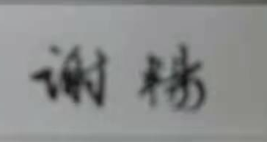
审核员(签名)___________ 陪同人员(签名)_________
企业部门代表（签名）_________
日期:2021、05、14
纠正措施:

立即对该证书进行确认，并判断是否满足测量要求。
企业部门代表签名:
审核员签名: 日期:2021、05、14
纠正措施完成情况:
措施有效，同意关闭。
审核组代表签名: 日期:
可另附页

